**TESTE DE CONHECIMENTO**

Qual conjunto de comandos da SQL abaixo serve para manipular o estado ou a instância do banco de dados?

INSERT, UPDATE, DELETE

Que invenção da IBM permitiu a utilização dos computadores na implementação de sistemas de informação, inaugurando a chamada era do processamento de dados?

O disco magnético

Em alguns casos, dois ou mais valores de atributos em um modelo de Entidade-Relacionamento estão relacionados. Por exemplo, os atributos Idade e Data de Nascimento de uma pessoa. Para uma Entidade − Pessoa em particular, o valor de Idade pode ser determinado pela data corrente e o valor de Data de Nascimento da pessoa. Portanto, o atributo Idade é chamado atributo ...I... do atributo Data de Nascimento, que, por sua vez, é chamado atributo ...II... .

As lacunas I e II são, correta e respectivamente, preenchidas com:

derivado – armazenado

Em relação aos conceitos de bancos de dados, é correto afirmar que:

Em uma generalização/especialização total, para cada ocorrência da entidade genérica, existe sempre uma ocorrência em uma das entidades especializadas

Qual dos fatores a seguir não deve ser levado em consideração ao implementarmos um banco de dados levando em conta questões de desempenho?

Organização de políticas de acesso a dados.

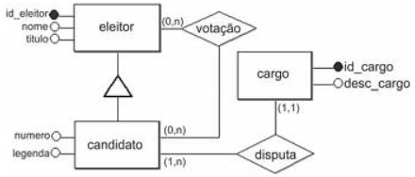

A figura acima apresenta o modelo entidade relacionamento (ER) de uma situação hipotética que considera eleitores votando em candidatos a cargo público em uma eleição. O processo de mapeamento do modelo ER para o modelo relacional gera relações. Assinale a opção que apresenta as relações corretas que serão geradas ao mapear o modelo ER apresentado para o modelo relacional. Considere a seguinte notação: (PK) - atributos que compõem a chave primária e (FK) - atributos que compõe a chave estrangeira.

eleitor (id_eleitor(pk), nome, titulo)

candidato (id_eleitor(pk)(fk), numero, legenda, id_cargo(fk))

votação((id_eleitor_eleitor(fk), id_eleitor_candidato(fk))(pk))

cargo(id_cargo(pk), desc_cargo)

Considere a tabela a seguir:

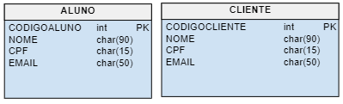

Seja a consulta:

**SELECT** NOME, CPF, SEXO

**FROM**   EMPREGADO

**WHERE**  SEXO= 'F' **OR** SALARIO>5000**;**

Qual alternativa a seguir representa um código equivalente ao da consulta acima?

**SELECT** NOME, CPF, SEXO

**FROM**   EMPREGADO

**WHERE**  SEXO= 'F'

**UNION**

**SELECT** NOME, CPF, SEXO

**FROM**   EMPREGADO

**WHERE**  SALARIO>5000**;**

**(Tribunal Regional do Trabalho da 23ª Região (TRT 23) 2016 - Analista Judiciário - Área Apoio Especializado - Especialidade: Tecnologia da Informação Banca: Fundação Carlos Chagas (FCC))**

São vários os tipos de dados numéricos no PostgreSQL. O tipo:

serial é um tipo conveniente para definir colunas identificadoras únicas, semelhante à propriedade auto incremento

**(Agência de Fomento do Amapá (AFAP) - Tecnologia da Informação - FCC (2019))**

Fernando está usando a linguagem SQL (ANSI) e pretende fazer uma atualização nos dados Nome_Cli e End_Cli do cliente cujo Cod_Cli é Cli01, na tabela Cliente. Nome_Cli passará a ser Ariana e End_Cli passará a ser Rua ABC. O código SQL correto que Fernando escreveu foi:

..I.. Cliente

..II.. Nome_Cli = 'Ariana', End _Cli = 'Rua ABC'

..III.. Cod_Cli = 'Cli01';

Para que o código esteja correto, as lacunas I, II e III devem ser preenchidas, respectivamente, por:

UPDATE - SET – WHERE

Seja uma tabela assim estruturada: CARGO(CARGO, SALARIO). Qual código a seguir retorna o salário médio?

SELECT AVG(SALARIO) FROM CARGO;